Check Point Threat Extraction secured this document
Get Original

ACTIVIDAD No 1 SEGUNDO CORTE ALGORITMO II TEMA: GRAFOS

- Identificar los elementos del siguiente grafo
A
B
C
D
E

  - Enumera el conjunto de vértices V.
V = {A, B, C, D, E}
  - Enumera el conjunto de aristas E.
E = {(A,B), (A,C), (B,D), (C,D), (D,E)}
  - ¿Cuál es el grado de cada vértice?

Vértice | Grado
A | 2
B | 2
C | 2
D | 3
E | 1

  - ¿Es un grafo conexo?
Si es conexo

- Dibuja un grafo con los siguientes datos:

  - Vértices: V={1,2,3,4,5}
  - Aristas: E={(1,2),(1,3),(2,4),(3,4),(4,5)}
  - ¿Es dirigido o no dirigido?
No dirigido

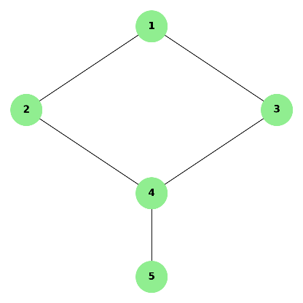

- Dado el siguiente grafo
B
A
C
D
E

  - ¿Es dirigido o no dirigido?
No dirigido, porque las conexiones no tienen flechas, lo que indica que el recorrido puede hacerse en ambos sentidos.
  - ¿Es ponderado o no ponderado?
No ponderado, ya que no se especifican pesos (valores numéricos) sobre las aristas.
  - ¿Es conexo o disconexo?
Es conexo, porque hay un camino entre cada par de vértices. No hay vértices aislados ni subgrafos separados.
  - ¿Es acíclico o cíclico?

Cíclico, ya que hay al menos un ciclo.
Por ejemplo:
A → B → D → C → A es un ciclo.
- Dibuja un grafo con las siguientes características:

  - 5 vértices
  - No dirigido
  - Ponderado
  - Contiene al menos un ciclo
Aristas ponderadas:
{(1,2,4), (2,3,3), (3,1,5), (3,4,2), (4,5,1)}

Tiene pesos en las conexiones
Incluye al menos un ciclo: 1 → 2 → 3 → 1

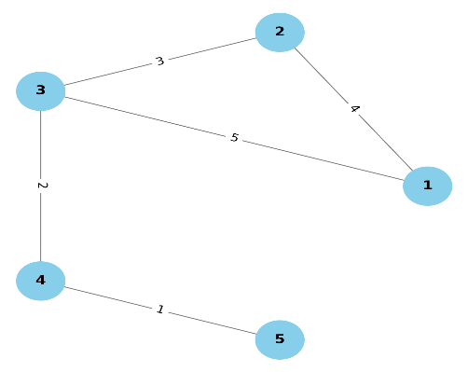

- Dado el siguiente grafo construye una matriz de adyacencia.
A
B
C
D
E

 | A | B | C | D | E
A | 0 | 1 | 1 | 0 | 0
B | 1 | 0 | 0 | 1 | 0
C | 1 | 0 | 0 | 1 | 1
D | 0 | 1 | 1 | 0 | 0
E | 0 | 0 | 1 | 0 | 0

- Dado el siguiente grafo construye una lista de adyacencia.

A
B
C
D
E
F

A → [B, E]
B → [A, C]
C → [B, F]
D → [E, F]
E → [A, D]
F → [C, D]

